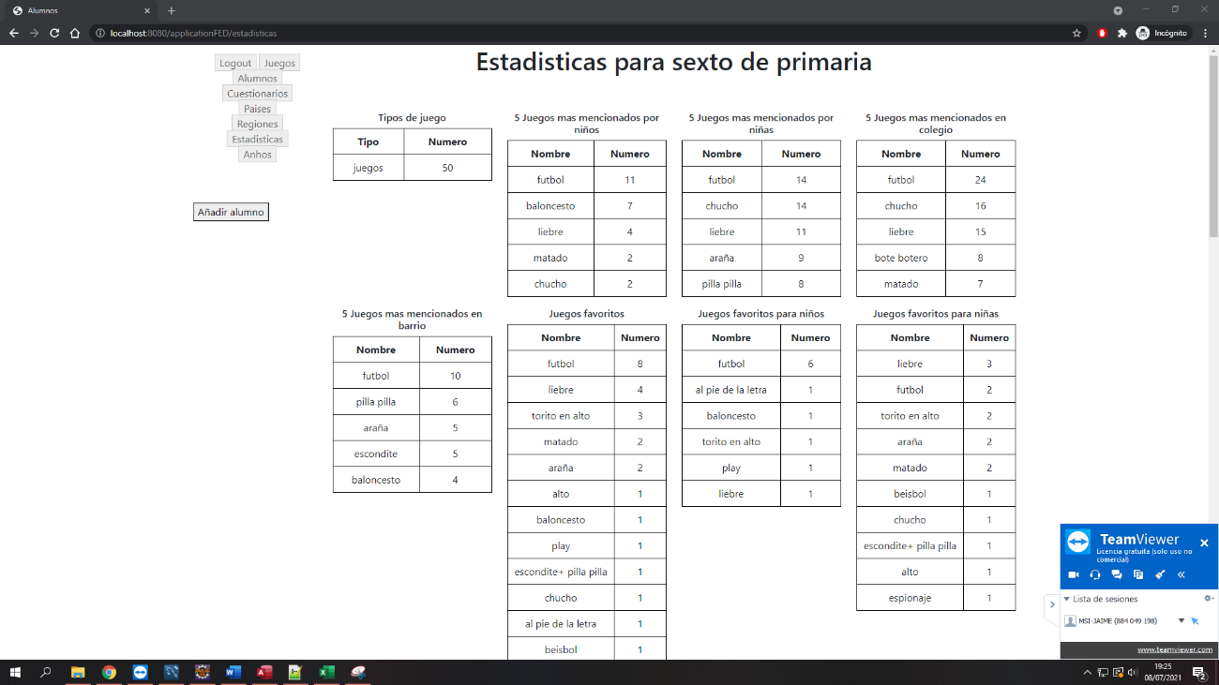

Me falta cambiar el nombre de las practicas añadiendo el nombre del colegio porque sino cuando se filtra salen demasiadas practicas

Ver en que tablas se está pudiendo insertar valores por defecto (ejemplo en colegios el tipo de colegio 0 sin asignar)

<http://www.edu4java.com/es/servlet/servlet5.html>

CREATE TABLE `estadisticas` (

`pkestadistica` int(9) NOT NULL,

`nombre` varchar(45) DEFAULT NULL,

`fkusuario` int(9) DEFAULT NULL,

`fkidioma` int(9) DEFAULT NULL,

`fechaalta` date DEFAULT NULL,

`fechamodificacion` date DEFAULT NULL,

`fechabaja` date DEFAULT NULL,

PRIMARY KEY (`pkestadistica`)

) ENGINE=InnoDB DEFAULT CHARSET=latin1

CREATE TABLE `estadisticas_valores` (

`fkestadistica` int(9) NOT NULL,

`valor` decimal(2,2) DEFAULT NULL,

`fkpractica` int(9) NOT NULL,

`fkusuario` int(9) DEFAULT NULL,

`fkidioma` int(9) DEFAULT NULL,

`fechaalta` date DEFAULT NULL,

`fechamodificacion` date DEFAULT NULL,

`fechabaja` date DEFAULT NULL,

PRIMARY KEY (`fkestadistica`,`fkpractica`)

) ENGINE=InnoDB DEFAULT CHARSET=latin1 COMMENT='tabla donde se guardan los cálculos de los juegos'